SF₆-Gas: Neue Messumformer
zur proaktiven Anlagenüberwachung

Klingenberg, Oktober 2013.
Zwei neue Messumformer von WIKA liefern den Grundstein für eine kontinuierliche, digitale Kontrolle des Lösch- und Isoliergases Schwefelhexafluorid (SF₆). Die Typen GDT-20 und GDHT-20 mit MODBUS® Signal machen den SF₆-Zustand gasisolierter Betriebsmittel transparent und ermöglichen somit eine planbare Wartung ausschließlich bei Bedarf.

Auf der Basis einer präzisen Druck- und Temperaturmessung berechnen die beiden neuen Messumformer permanent die SF₆-Dichte. Selbst kleinste Leckagen werden dadurch frühzeitig erkannt. Der Typ GDHT-20 misst überdies die Gasfeuchte, um der Bildung korrosiver Zersetzungsprodukte rechtzeitig vorbeugen zu können. Ist das Betriebsmittel mit SF₆-Gasgemischen wie SF₆/N₂ oder SF₆/CF₄ gefüllt, so sind beide Geräte kundenseitig konfigurierbar.

Die kontinuierliche SF₆-Überwachung in der Leitwarte bildet das Fundament für eine zustandsbasierte und damit kostenoptimierte Anlagenwartung. Der digitalisierte Messprozess bringt noch einen weiteren Vorteil: Durch die Verwendung des Standard MODBUS® RTU-Protokolles können die Daten von bis zu 247 Geräten durch einen Master abgefragt werden. Dadurch sinken die Kosten für Verdrahtung und Implementierung im Vergleich zur Analogtechnologie signifikant.

Anzahl der Zeichen: 1316
Kennwort: GDT-20 und GDHT-20

Hersteller:
WIKA Alexander Wiegand SE & Co. KG
Alexander-Wiegand-Straße 30
63911 Klingenberg/Germany
Tel. +49 9372 1320
Fax +49 9372 132406
sf6-sales@wika.com
www.wika.de/sf6

WIKA Werksbild:
GDT-20 (links) und GDHT-20 (rechts)

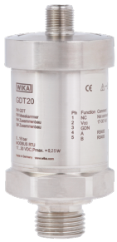
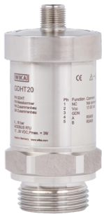

Redaktion:
WIKA Alexander Wiegand SE & Co. KG
André Habel Nunes
Marketing Services
Alexander-Wiegand-Straße 30
63911 Klingenberg/Germany
Tel. +49 9372 132-8010
Fax +49 9372 132-8008010
andre.habel-nunes@wika.com
www.wika.de

WIKA Presseinfo 12/2013

